第19讲--Java网络编程
本讲内容 2
本讲目标 2
本讲重点 2
本讲难点 2
回顾、预习检查[5分钟] 2
课程知识点讲解： 2
知识点1：网络编程基础知识[10分钟] 2
1) 网络编程 2
2) IP地址与端口号 3
3) 网络通讯过程 3
4) C/S结构和B/S结构 3
5) 协议 3
知识点2：TCP与UDP[10分钟] 3
1) TCP协议 4
2) UDP协议 4
3) Socket简介 4
4) 网络编程技术 4
5) 小结：基础网络类 5
知识点3：TCP网络编程概述[40分钟] 6
1) 实现原理 6
2) 具体操作步骤 6
3) 客户端连接 6
4) 服务器端连接 6
5) Socket类 7
6) 简单Socket案例 7
7) 复用Socket案例 9
8) 支持多个客户端 11
9) 小结 13
知识点4：UDP编程[20分钟] 13
1) UDP编程 13
2) DatagramPacket类 13
3) UDP程序设计步骤 14
4) UDP编程案例 14
5) 小结：TCP与UDP 16
总结[5分钟] 16
1) 考核点 16
2) 作业 16
授课教师： 钟慧涛
课 时： 2课时

本讲内容
- 网络编程基本知识
- TCP网络编程
- UDP网络编程

本讲目标
- 掌握网络编程基本知识
- 掌握TCP服务器端与客户端的通信
- 掌握UDP服务器端与客户端的通信

本讲重点
- 掌握TCP服务器端与客户端的通信
- 掌握UDP服务器端与客户端的通信

本讲难点
- 掌握TCP服务器端与客户端的通信
- 掌握UDP服务器端与客户端的通信

回顾、预习检查[5分钟]
- 预习：
    - 什么是TCP
    - 什么是UDP
- 回顾：
- 线程是比进程更小的执行单位，是在进程的基础上进行的进一步划分；多线程是指一个进程在执行过程中可以产生多个线程
- Java中实现多线程有三种方式：继承Thread类、实现Runnable接口和使用Timer和TimerTask组合
- 继承Thread类不适合于多个线程共享资源
- 实现Runnable接口可以方便地实现资源共享
- 解决线程中资源共享的安全问题可以使用同步代码块和同步方法实现
- 线程在整个生命周期中具有创建、运行、阻塞、死亡4种状态

课程知识点讲解：

知识点1：网络编程基础知识[10分钟]

网络编程
- 网络编程的实质就是两个或多个设备（例如计算机）之间的数据传输
- 对于网络编程来说，最主要的是计算机和计算机之间的通信，所以首先要解决的问题是找到网络上的计算机
- 要找到网络上的计算机，就要了解IP地址的概念

IP地址与端口号
- IP地址是区分不同计算机的唯一标识
- 端口号是网络应用程序的区分标识
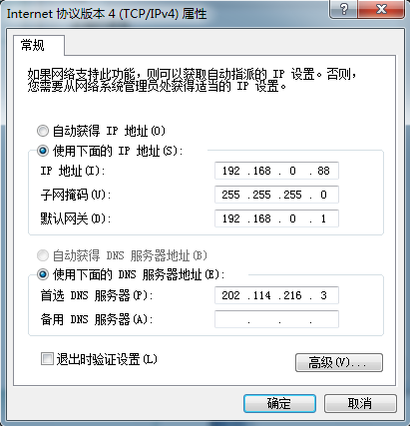
- 多线程程序的不足：当程序中的线程数量比较多时，系统将花费大量时间进行线程的切换，这反而会降低程序的执行效率

网络通讯过程
- 在网络通讯中，第一次主动发起通讯的程序就是客户端（Client）程序，而在第一次通讯中等待连接的程序就是服务器端(Server)程序。
- 一旦通讯建立，则客户端和服务器端完全一样，没有区别

C/S结构和B/S结构
- C/S：客户端/服务器端
      - 必须要有专用的客户端才能正常使用，如QQ软件，CS游戏等
- B/S：浏览器/服务器端
      - 不需要专用的客户端软件就可以正常使用，只需要有一款浏览器即可，如各种网站、各种网页游戏。

协议
- 数据在传输会按照一定的格式进行编码，在接收时也必须按照同样的方式进行解码，在这个过程中，发送方和接收方所使用的编码格式，就可以称作协议。
- 而这种格式必须能够生成唯一的编码，按照该编码可以唯一的解析出发送数据的内容

知识点2：TCP与UDP[10分钟]
使用手机时，向别人传递信息时有两种方式：拨打电话和发送短信
拨打电话可以保证将信息传递给对方，因为对方接听电话本身就确认收到了该信息。
发送短信价格低廉，使用方便。但是接收人有可能接收不到。而发送人也不知道接收人有没有收到。
在网络通讯中，TCP方式就类似于拨打电话，使用此方式进行网络通讯时，需要建立专门的虚拟连接，然后进行可靠的数据传输，如果数据发送失败，则客户端会自动重发该数据。
而UDP方式类似于发送短信，使用此方式进行网络通讯时，不需要建立专门的虚拟连接，传输也不是很可靠。如果发送失败，则客户端无法获得。

TCP协议
- 传输控制协议，提供可靠无差错的数据传输

UDP协议
- 用户数据报协议，不可靠的数据传输

Socket简介
- Socket（套接字）是网络驱动层提供给应用程序的接口和机制
- Socket是TCP网络编程的核心，发送接收消息都需要使用Socket
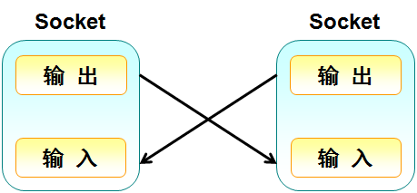

网络编程技术
- 客户端网络编程步骤：
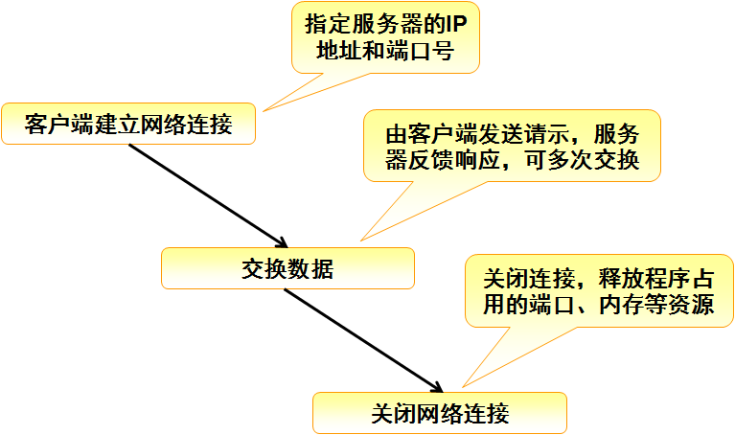
- 服务器端网络编程步骤：
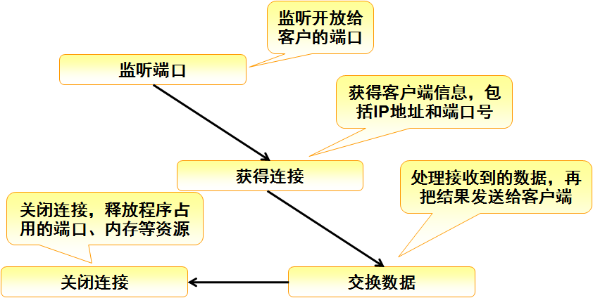b

小结：基础网络类
- InetAddress类用于表示计算机IP地址，包含IP地址和域名相关的操作方法
- 在编程中经常使用InetAddress类的对象构造IP地址。也可以直接使用字符串来代表IP地址。
- 主要方法
方法 | 类型 | 描述
public static InetAddress  getByName(String host) | 方法 | 通过主机名或IP地址得到  一个InetAddress对象
public String getHostName() | 方法 | 获取IP地址对应的主机名
public String getHostAddress() | 方法 | 返回IP地址字符串
//基础网络类案例
public class InetAddressDemo {
public static void main(String[] args) {
try {
// 获取指定域名的IP地址
InetAddress inet1 = InetAddress.getByName("www.163.com");
System.out.println(inet1);
// 使用IP地址创建对象
InetAddress inet2 = InetAddress.getByName("172.0.0.1");
System.out.println(inet2);
// 获得本机地址对象
InetAddress inet3 = InetAddress.getLocalHost();
System.out.println(inet3);
// 获得对象中存储的域名
String host = inet3.getHostName();
System.out.println("域名是：" + host);
// 获得对象中存储的IP地址
String ip = inet3.getHostAddress();
System.out.println("IP地址是：" + ip);
} catch (Exception e) {
e.printStackTrace();
}
}
}

知识点3：TCP网络编程概述[40分钟]

实现原理
- 首先由客户端向服务器端发出连接请求
- 一直在监听的服务器端接受请求，并创建新的Socket(套接字对象)
- 为客户端和服务器端的两个Socket对象之间建立连接
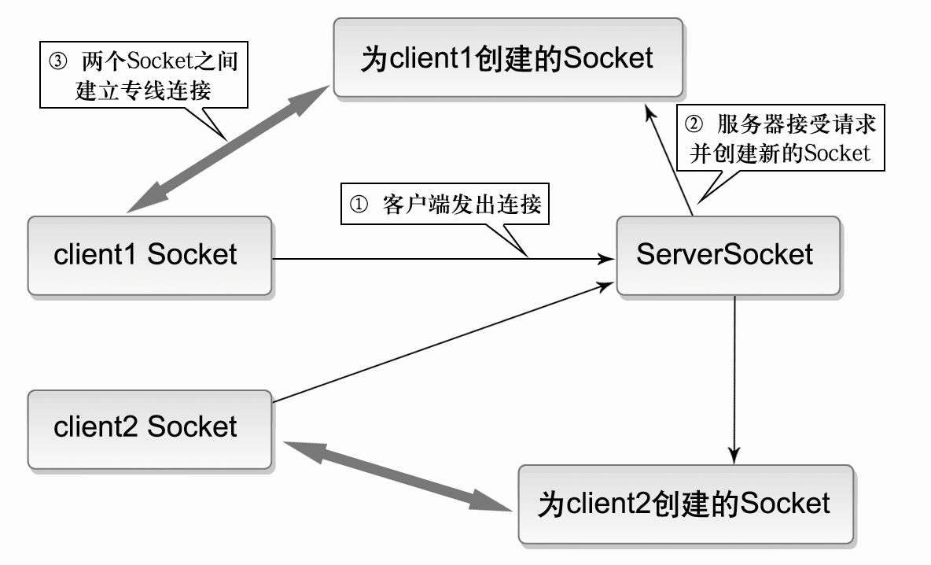

具体操作步骤
- 服务器程序创建一个ServerSocket，然后再用accept方法等待客户来连接；
- 客户端程序创建一个Socket并请求与服务器建立连接；
- 服务器接收客户的连接请求，并创建一个新的Socket与该客户建立虚拟连接；
- 刚才建立了连接的两个Socket在一个线程上对话；
- 服务器开始等待新的连接请求。

客户端连接
- Socket类常用方法
方法 | 类型 | 描述
public Socket(String host,int port) | 构造方法 | 构造Socket对象,同时指定要连接服务器的主机名和端口号
public InputStream getInputStream() | 方法 | 返回套接字的输入流
public OutputStream getOutputStream() | 方法 | 返回套接字的输出流
public boolean isClosed() | 方法 | 判断套接字是否关闭
public void close() | 方法 | 关闭此Socket

服务器端连接
- ServerSocket类的主要方法
方法 | 类型 | 描述
public ServerSocket(int port) | 构造方法 | 创建ServerSocket实例
public Socket accept() | 方法 | 等待客户端连接
public InetAddress getInetAddress() | 方法 | 返回服务器的IP地址
public boolean isClosed() | 方法 | 返回ServerSocket的关闭状态
public void close() | 方法 | 关闭ServerSocket

Socket类
- TCP协议网络程序中，需提供服务器端程序和客户端程序
- 服务器端调用ServerSocket类的accept()方法监听客户端的请求
- 连接一旦建立，就可以进行数据传输。此功能由JAVA IO实现，只需要从连接中获得输入流和输出流即可：将需要发送的数据写入连接对象的输出流中，在发送完成后从输入流中读取数据即可。
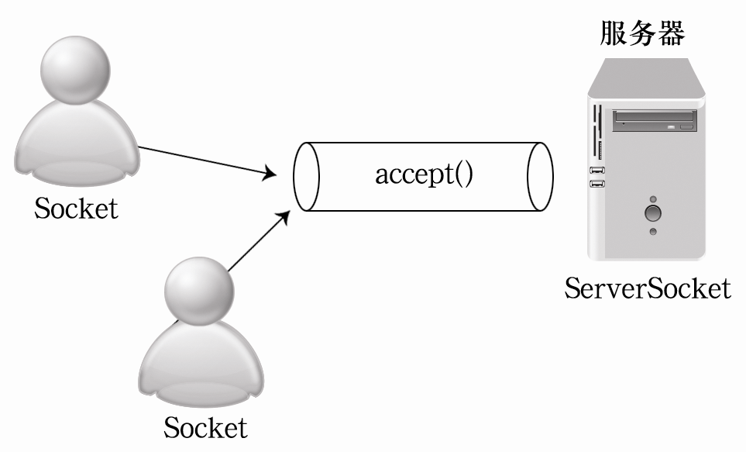

简单Socket案例
- TCP客户端程序
import java.io.*;
import java.net.*;
/*
* 简单的Socket客户端
* 功能为：发送字符串“Hello”到服务器端，并打印出服务器端的反馈
*/
public class SimpleSocketClient {
public static void main(String[] args) {
// 声明客户端对象
Socket socket = null;
// 输入流
InputStream is = null;
// 输出流
OutputStream os = null;
try {
// 服务器端IP地址
String serverIP = InetAddress.getByName("localhost")
.getHostAddress();
// System.out.println(serverIP);
// 服务器端口号
int port = 10000;
String data = "Hello";
// 建立连接
socket = new Socket(serverIP, port);
// 创建输出流对象
os = socket.getOutputStream();
// 发送字节流
os.write(data.getBytes());
// 获取输入流
is = socket.getInputStream();
byte[] b = new byte[1024];
// 读取数据
int n = is.read(b);
// 将读取的数据转换成字符串
String getString = new String(b, 0, n);
// 控制台输出数据
System.out.println("服务器反馈：" + getString);
} catch (Exception e) {
e.printStackTrace();
} finally {
try {
is.close();
os.close();
socket.close();
} catch (IOException e) {
}
}
}
}
代码中建立了一个连接到IP地址为：172.0.0.1，端口号为：10000的TCP类型的网络连接，然后获得连接的输出流对象，将需要发送的字符串“Hello”转换为byte数组写入到输出流中。在数据发送出去以后，连接对象的输入流中读取服务器端的反馈信息。读取时使用IO中的各种读取方法进行读取。
- TCP服务器端程序
import java.io.*;
import java.net.*;
/*
* 服务器端
* 功能：将客户端发送的内容反馈给客户端
*/
public class SimpleSocketServer {
public static void main(String[] args) {
// 声明服务器端对象
ServerSocket server = null;
Socket socket = null;
OutputStream os = null;
InputStream is = null;
int port = 10000;
try {
// 根据端口号进行监听
server = new ServerSocket(port);
// 获得连接
socket = server.accept();
// 接收客户端发送的内容
is = socket.getInputStream();
byte[] b = new byte[1024];
int n = is.read(b);
// 输出
System.out.println("客户端发送的内容为：" + new String(b, 0, n));
// 向客户端发送反馈内容
os = socket.getOutputStream();
os.write(b, 0, n);
} catch (Exception e) {
e.printStackTrace();
} finally {
try {
is.close();
os.close();
socket.close();
server.close();
} catch (IOException e) {
}
}
}
}
该服务器端只能处理一次数据交换，要进行多次数据交换，就要实现Socket复用

复用Socket案例
- 思路：
      - 建立连接后，将数据交换的逻辑写入一个循环中就可以了。
      - 只要循环不结束，则连接就不会被关闭。
      - 需要复用客户端连接和服务器端连接。
- TCP客户端程序：复用Socket
import java.io.*;
import java.net.*;
/*
* 复用的Socket客户端
* 功能为：发送字符串“Hello”到服务器端，并打印出服务器端的反馈
*/
public class MulSocketClient {
public static void main(String[] args) {
// 声明客户端对象
Socket socket = null;
// 输入流
InputStream is = null;
// 输出流
OutputStream os = null;
String[] data = { "First", "Second", "Third" };
try {
// 建立连接
socket = new Socket("127.0.0.1", 10000);
// 创建输出流对象
os = socket.getOutputStream();
// 获取输入流
is = socket.getInputStream();
byte[] b = new byte[1024];
// 用循环将数组中数据依次发送到服务器端
for (int i = 0; i < data.length; i++) {
// 发送字节流
os.write(data[i].getBytes());
// 读取数据
int n = is.read(b);
// 控制台输出数据
System.out.println("服务器反馈：" + new String(b, 0, n));
}
} catch (Exception e) {
e.printStackTrace();
} finally {
try {
is.close();
os.close();
socket.close();
} catch (IOException e) {
}
}
}
}
- TCP服务器端程序：复用ServerSocket
import java.io.*;
import java.net.*;
/*
* 服务器端
* 功能：将客户端发送的内容反馈给客户端
*/
public class MulSocketServer {
public static void main(String[] args) {
// 声明服务器端对象
ServerSocket server = null;
Socket socket = null;
OutputStream os = null;
InputStream is = null;
int port = 10000;
try {
// 根据端口号进行监听
server = new ServerSocket(port);
System.out.println("服务器已经启动：");
// 获得连接
socket = server.accept();
// 接收客户端发送的内容
is = socket.getInputStream();
os = socket.getOutputStream();
byte[] b = new byte[1024];
for (int i = 0; i < 3; i++) {
int n = is.read(b);
// 输出
System.out.println("客户端发送的内容为：" + new String(b, 0, n));
// 向客户端发送反馈内容
os.write(b, 0, n);
}
} catch (Exception e) {
e.printStackTrace();
} finally {
try {
is.close();
os.close();
socket.close();
server.close();
} catch (IOException e) {
}
}
}
}
该服务器端只能接收单个客户端请求，处理多个客户端请求需加入多线程机制

支持多个客户端
- 思路：
      - 如果需要一个服务器端支持多个客户端，必须使用线程
      - 当服务器端接收到一个连接时，启动一个专门的线程来处理和该客户端的通讯即可
- 将服务器端分成两个部分：
      - 一个部分专门用于接收客户端连接，然后开户专门的逻辑线程处理此连接；
      - 另一个部分专门实现对客户端连接的逻辑处理，将处理的逻辑放置在run()方法中
- 主要针对服务器端进行改造即可
- 服务器端用于处理连接的线程
import java.io.*;
import java.net.*;
/*
* 服务器端逻辑线程——多客户端的服务器实现
*/
public class LogicThread extends Thread {
Socket socket;
InputStream is;
OutputStream os;
public LogicThread(Socket socket) {
this.socket = socket;
start();// 启动线程
}
/*
* 将对数据的逻辑处理写在run()方法中
*/
public void run() {
byte[] b = new byte[1024];
try {
os = socket.getOutputStream();
is = socket.getInputStream();
for (int i = 0; i < 3; i++) {
int n = is.read(b);// 读取数据
// 逻辑处理，将有效数据拷贝到数组response中
byte[] response = new byte[n];
System.arraycopy(b, 0, response, 0, n);
System.out.println("线程处理：" + new String(response, 0, n));
// 反馈到客户端
os.write(response);
}
} catch (Exception e) {
e.printStackTrace();
} finally {
close();
}
}
/**
* 关闭相关资源
*/
public void close() {
try {
os.close();
is.close();
socket.close();
} catch (Exception e) {
}
}
}
- 改造后的服务器端的实现
import java.net.*;
/*
* 支持多客户端的服务器端实现
*/
public class MulThreadSocketServer {
public static void main(String[] args) {
ServerSocket serverSocket = null;
Socket socket = null;
int port = 10000;
try {
// 监听端口
serverSocket = new ServerSocket(port);
System.out.println("多客户端服务器已启动：");
while (true) {
// 获得连接
socket = serverSocket.accept();
// 启动线程，处理连接
new LogicThread(socket);
}
} catch (Exception e) {
e.printStackTrace();
} finally {
try {
serverSocket.close();
} catch (Exception e) {
}
}
}
}
因为accept()方法在获得连接之前是阻塞的，即：在accept()方法在获得连接之前循环在这里是停着的，不会一直执行，不用担心这个循环对资源的占用

小结
- TCP协议：传输控制协议，提供可靠无差错的数据传输
- Socket是TCP网络编程的核心，发送接收消息都需要使用Socket
- 实现步骤：
      - 服务器程序创建一个ServerSocket，然后再用accept方法等待客户来连接；
      - 客户端程序创建一个Socket并请求与服务器建立连接；
      - 服务器接收客户的连接请求，并创建一个新的Socket与该客户建立虚拟连接；
      - 刚才建立了连接的两个Socket在一个线程上对话；
      - 服务器开始等待新的连接请求。

知识点4：UDP编程[20分钟]

UDP编程
- UDP不能保证数据的可靠传输
- UDP使用DatagramSocket发送和接接收信息
- UDP协议中数据传输形式是DatagramPacket类型
- DatagramSocket类
- DatagramSocket类主要用于实现信息的发送和接收 。主要方法如下
方法 | 类型 | 描述
public DatagramSocket() | 构造  方法 | 构造DatagramSocket对象,  不指定监听的端口
public DatagramSocket(int port) | 构造  方法 | 构造DatagramSocket对象,  同时指定监听的端口
public void send (DatagramPacket p) | 方法 | 发送数据报
public void receive(DatagramPacket p) | 方法 | 接收数据报

DatagramPacket类
- DatagramPacket类用于包装需要发送或接收的信息
- 主要方法
方 法 | 类型 | 描 述
public DatagramPacket  (byte[] buf,int length) | 构造  方法 | 构造DatagramPacket对象时,  指定内存空间和大小
public DatagramPacket(byte[] buf,int  length,InetAddress address,int port) | 构造  方法 | 构造DatagramPacket对象时,  指定内存空间和大小以及目  标地址和端口
public byte[] getData() | 方法 | 返回接收数据
public int getLength() | 方法 | 返回要发送或接收数据的长度
public InetAddress getAddress() | 方法 | 返回机器的地址

UDP程序设计步骤
- UDP网络程序由消息发送方与消息接收方两部分组成
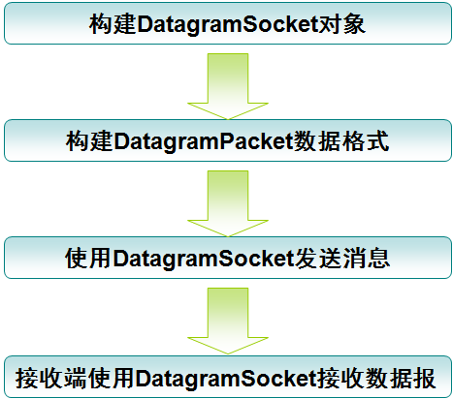

UDP编程案例
- UDP客户端程序
import java.net.*;
import java.util.*;
/*
* 简单的UDP客户端，实现向服务器端发送系统时间功能
*/
public class SimpleUDPClient {
public static void main(String[] args) {
DatagramSocket ds = null;// 连接对象
DatagramPacket sendDp = null;// 要发送的数据包对象
DatagramPacket receiveDp = null;// 接收的数据包对象
String serverHost = "127.0.0.1";// 服务器IP
int serverPort = 10010;// 服务器端口号
try {
// 建立连接，不指定客户端端口号，系统自动分配
ds = new DatagramSocket();
// 初始化发送数据
Date date = new Date();
String content = date.toString();
// 将要发送的内容转换成字节数组
byte[] data = content.getBytes();
InetAddress address = InetAddress.getByName(serverHost);
// 封装要发送的数据
sendDp = new DatagramPacket(data, data.length, address, serverPort);
// 发送
ds.send(sendDp);
// 接收准备
byte[] b = new byte[1024];
receiveDp = new DatagramPacket(b, b.length);
ds.receive(receiveDp);
// 读取接收到的数据
byte[] response = receiveDp.getData();
int len = receiveDp.getLength();
String s = new String(response, 0, len);
System.out.println("服务器端反馈为：" + s);
} catch (Exception e) {
e.printStackTrace();
} finally {
ds.close();
}
}
}
- UDP服务器端程序

import java.net.*;
/*
* 简单UDP服务器端，实现功能是输出客户端发送的数据，并反馈“OK”给客户端
*/
public class SimpleUDPServer {
public static void main(String[] args) {
DatagramSocket ds = null;
DatagramPacket sendDp = null;
DatagramPacket receiveDp = null;
final int PORT = 10010;
try {
ds = new DatagramSocket(PORT);
System.out.println("服务器端已启动：");
byte[] b = new byte[1024];
receiveDp = new DatagramPacket(b, b.length);
// 接收数据
ds.receive(receiveDp);
InetAddress clientIP = receiveDp.getAddress();
int clientPort = receiveDp.getPort();
byte[] data = receiveDp.getData();
int len = receiveDp.getLength();
System.out.println("客户端IP：" + clientIP.getHostAddress());
System.out.println("客户端端口：" + clientPort);
System.out.println("客户端发送内容：" + new String(data, 0, len));
// 发送反馈信息
String response = "OK";
byte[] rData = response.getBytes();// 转换成字节数组
// 封装要发送的数据
sendDp = new DatagramPacket(rData, rData.length, clientIP,
clientPort);
// 发送数据
ds.send(sendDp);
} catch (Exception e) {
e.printStackTrace();
} finally {
ds.close();
}
}
}
实现客户端多次发送、接收以及服务器端支持多个数据包同时处理的原理与TCP方式类似：在客户端将数据的发送和接收放入循环中，而服务器端则将接收到的每个数据包启动一个线程进行处理即可。

小结：TCP与UDP
- TCP与UDP协议比较
TCP | UDP
传输控制协议 | 用户数据报协议
提供可靠无差错的数据传输 | 不能保证数据的可靠传输
资源消耗较大,性能和效率较低 | 资源消耗小，性能和效率较高

总结[5分钟]

考核点
- IP地址是网络中计算机的唯一标识
- TCP即传输控制协议。Java网络编程中使用TCP协议需提供ServerSocket和Socket类，ServerSocket类的accept()方法用于监听客户端的请求
- UDP即用户数据报协议，使用DatagramSocket发送和接收信息。UDP协议中，数据的传输均通过DatagramPacket类型实现
- TCP和UDP是Java网络编程中的传输方式。TCP提供两台计算机之间可靠无差错的数据传输，但性能和效率较低；UDP不保证可靠数据的传输，但性能和效率较高。在实际网络编程中建议根据系统的特点和需要，具体选择合适的方式

作业
- 完成上机PPT中的作业部分

